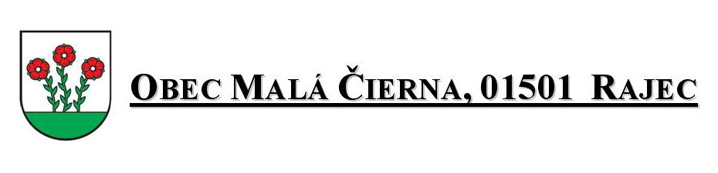
UZNESENIE č. 2/ 2012

zo zasadnutia obecného zastupiteľstva , ktoré sa konalo dňa 31.5. 2012,
o 18,00 hod. v zasadačke OcÚ

Počet prítomných poslancov: 5
Počet ospravedlnených poslancov: 0

Obecné zastupiteľstvo v Malej Čiernej

A: schvaľuje:
1. obecné zastupiteľstvo v Malej Čiernej schvaľuje výšku ročného príspevku obce na
bankový úver – Skládka odpadov Rajecký región, a to 60,35€ na jeden hlas, čo činí
pre obec 422,45€. /Obec Malá Čierna vlastní 7 hlasov/.

Hlasovanie poslancov: Za: 5
Proti: 0
Zdržalo sa: 0 2. obecné zastupiteľstvo v Malej Čiernej schvaľuje výšku mesačného platu starostu obce
pre rok 2012 vo výške 1300€ .

Hlasovanie poslancov: Za: 5
Proti: 0
Zdržalo sa: 0
3. obecné zastupiteľstvo v Malej Čiernej schvaľuje úpravu rozpočtu k 30.6.2012.

Hlasovanie poslancov: Za: 5
Proti: 0
Zdržalo sa: 0
4. obecné zastupiteľstvo v Malej Čiernej schvaľuje Záverečný účet obce a celoročné
hospodárenie bez výhrad a schvaľuje použitie prebytku v sume 293€,
zisteného podľa ustanovenia §10 ods. 3 písm. a) a b) zákona č. 583/2004 Z.z. Na
tvorbu rezervného fondu.
Hlasovanie poslancov: Za: 5
Proti: 0
Zdržalo sa: 0
B: berie na vedomie:
1. predloženú hodnotiacu správu ako výsledok štátneho auditu Správou finančnej kontroly
Zvolen - dotácia z ÚV SR v roku 2009.
Jozef Filo – starosta obce

